**HƯỚNG DẪN CHẠY CHƯƠNG TRÌNH**

1/ Cài đặt

_ Chương trình chạy trên Visual Studio 2010

_ Tải Opencv phiên bản 2.4.8 và install chương trình bằng cách giải nén

2/ Cấu hình

_ Đối với win32

+ Tạo biến môi trường là : {Đường dẫn chứa thư mục opencv}\build\x86\vc10

+ Tạo thêm biến path : {Đường dẫn chứa thư mục opencv}\build\x86\vc10\bin

_ Đối với win64

+ Tạo biến môi trường là : {Đường dẫn chứa thư mục opencv}\build\x64\vc10

+ Tạo thêm biến path : {Đường dẫn chứa thư mục opencv}\build\x64\vc10\bin

3/Những lưu ý khi chạy chương trình

_ Tập ảnh để chạy chương trình nên có kích thước chiều dài và chiều rộng là 2^n (do thuật toán sử dụng để tạo wavelet giảm theo lũy thừa của 2).

_ Ảnh kết quả của biến đổi wavelet nằm chung với đường dẫn của ảnh gốc



_ Tham số Iterations trong chương trình có tác dụng thay đổi mức độ trong biến đổi wavelet

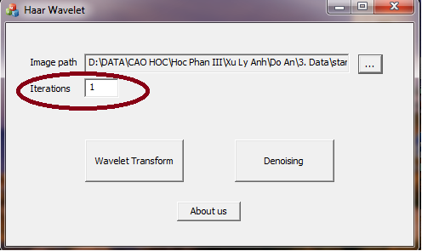

_ Threshold trong Denoising có tác dụng làm tăng mức độ nhiễu

